Dette dokument har til formål at tydeliggøre formater for Scrum og milepæls-planlægnings-møder. Jeg erfarede mig på den første runde af møder vi havde, at der var lidt, der skulle forventnings-afstemmes mellem os, især med henblik på, hvordan mødet afvikles. Dokumentet giver eksempler på et Kanban board og et Gantt chart med milepæle, og dokumentation hertil. Oveni giver jeg også et eller flere mødescenarier, som gengiver, hvilken dialog kan finde sted gennem diverse mødeformater. Bemærk, der er ingen der forventer at vi er eksperter og afvikler 100 % Scrum møder indenfor et format, og dertil er det mit ansvar, at dirigere mødet hen til, hvor vi gerne skal ’lande’ med mødet 😊. Bemærk, at figur 1 bliver brugt for begge vejledningstyper, selvom den ligger i afsnittet for vejledningstype 2.

**Et Scrum møde eksempel, for dem med vejledningstype 2**

**Rolle-fordeling:** Møde-arrangør (CBR) skal være SCRUM master, imens gruppen skal være produkt ansvarlig, sprint/proces ansvarlig eller udvikler.

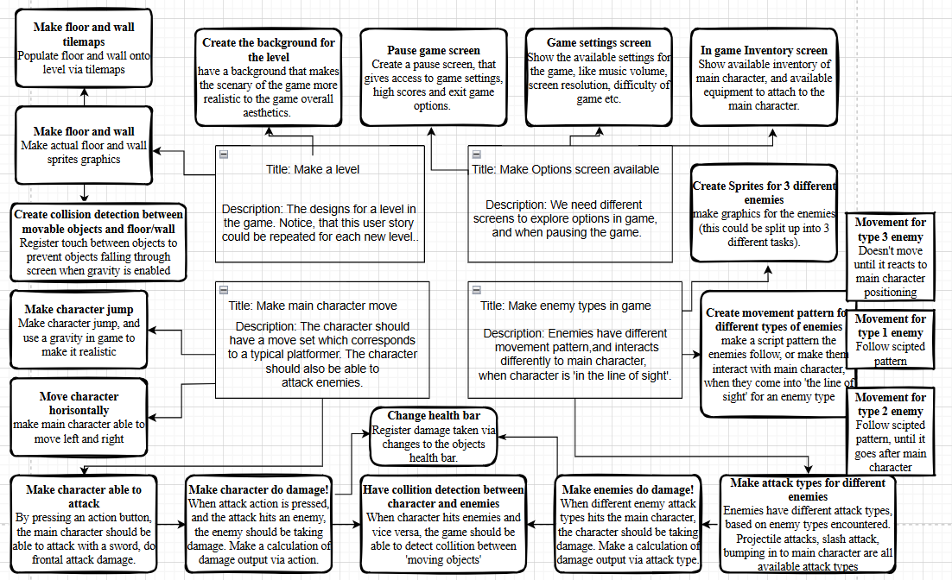**Kanban board format:** Gengiver det, der svarer til 1 iteration/sprint, og det forløb der skal gennemgås. Kanban boardet opererer med agil udvikling, hvilket gør at emner såsom analyse-> design -> udvikling -> test vises på boardet. Der findes diverse emner til Kanban boardet (som er gennemgået i dokumentet: ’Møde agenda og forberedelser.docx’), og hvert emne indeholder en bunke opgaver/tasks/issue, som har en afgrænsning, så opgaven synes så lille og simpel, som muligt. En user story, kan f.eks. udgøre en opgave/task/issue, imens en anden user story indeholder mere end 1 opgave i sig selv, se figur 1 for eksempel på user stories til et Castlevania lignende spil (Bemærk: nok ikke et komplet sæt af user stories eller tasks, men det var lige det, jeg kunne finde på her og nu 😊).

Figur 1: User stories og tilhørende tasks. User stories er centeret i midten af figuren, imens diverse definerede tasks omgrænser de user stories, de hører med til. Hver user story og task er udstyret med titler og beskrivelser. Bemærk, der kan sagtens være flere stories og tasks medinkluderet i det, som ville udgøre det totale spil. Men med dette eksempel, så er det hvad min fantasi rækker til, som er medinkluderet i figuren 😊

Der findes et eksempel på et Kanban board i figur 4, som ligger sidst i dette dokument. Hver task, som er defineret gennem figur 1 er medikluderet i dette board, dog er ikke alle task medinkluderet i denne iteration, som eksemplet fokusere på. Dertil er ekskluderede opgaver lagt i Produkt Backlog eller i Sprint Planning alt efter prioritet, kompleksitet, eller om opgaven afhænger af, at en anden opgave skal fuldføres først. De opgaver, som er lagt i Sprint Planning, var alle opgaver, som lå ’på vippen’ til at blive medinkluderet i iterationen. Der var også opgaver, som ikke er defineret gennem figur 1, som er medinkluderet eller defineret på anden vis.

Bemærk at Kanbanboardet i figur 4 viser en fordeling af tasks og deres status, altså i det øjeblik, som Kanban boardet afspejler. Det afspejler en periode midt i en iteration. Hvis boardet afspejlede begyndelsen af en iteration, så ville de fleste tasks ligge mod venstre, og hvis det skulle afspejle afslutningen af et forløb, så de fleste tasks formodentligvis ligge længere mod højre. Kanban boardet med tasks er alle givet en farve, som også viser en slags status. Dette behøves ikke at blive medinkluderet i andre versioner af Kanban boards.

Tasks i Kanban boardet er næsten alle udstyret med en ansvarlig person for opgaven, samt et tidsestimat i antal timer. Holdet består af 3 personer Tim, Tine og Teddy. Hvis jeg havde haft disse personer ind til et Scrum møde, så kunne jeg finde på at spørge ind til arbejdsfordelingen, hvor komfortable er hver person med deres tildelte opgaver, er tidsestimer opnåelige, synes arbejdsbyrden som en korrekt mængde, osv. I dette eksempel fik hver person i gruppen opgaver svarende til 16 timers byrde, som svarer nogenlunde til en iteration, som måske kunne fungere på skolen og de moduler i får tildelt (antal moduler tildelt på 2 ugers tid i DDU = 12 timer, plus 4 timers arbejde hjemmefra ekstra).

**Et Milepæls møde eksempel, for dem med vejledningstype 3**

**Rolle-fordeling:** Møde-arrangør (CBR) skal være Projekt ansvarlig, imens gruppen skal være produkt ansvarlig, sprint/proces ansvarlig eller udvikler.

**Gantt Chart format:** Et gantt chart er givet via figur 3, og der er definerede tasks, som udgør en sprint/iteration, også defineret med det værktøj der er blevet brugt (det hedder Monday)! De tasks, der er definerede i figur 2 udgør også den milepælsplan, som vises i figur 3, og faktisk er det sådan at figur 3 er autogenereret gennem de informationer, som er tastet ind gennem figur 2. Figur 2 består af diverse definerede tasks, som stammer fra figur 1, en status, en type, et tidsinterval for hvornår opgaven påbegyndes og sluttes (estimeret tidsinterval), og ligeledes af et tidsestimat, som svarer til antal timer pr. opgave. Hver opgave hører under milepæl 1 (det samme som iteration 1, hvilket vil sige at en milepæl i dette eksempel udgør en iteration). Dette illustreres gennem ’due date’ feltet, som har samme datostempel, som også er deadline for milepælen. Figur 2 angiver en sidste task i bunden, som udgør den samlede milepæl, som ligeledes også bliver markeret over i Gantt chartet (se figur 3).

Lad os sige at vi havde en gruppe på 3 personer, som præsenterede en udgave af deres Gantt Chart, så ville følgende emner/spørgsmål potentielt blive taget op under mødet: Hvordan går det med udviklingen af Produktet? Hvad er forventningerne til leverancer mod nærmeste milepæl deadline, kan leveringer og forventninger blive indfriet? Ser i tekniske udfordringer undervejs, måske specifikt for én eller flere tasks, og hvad skal der ske, hvis i støde på tekniske komplikationer? Hvilke tasks har højeste prioritet. Føler teamet sig klædt ordentligt på til at varetage opgaverne? Og meget andet 😊

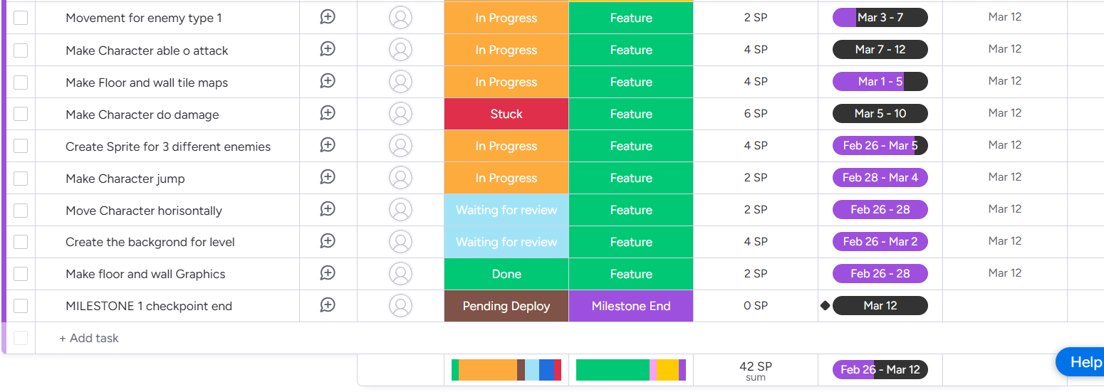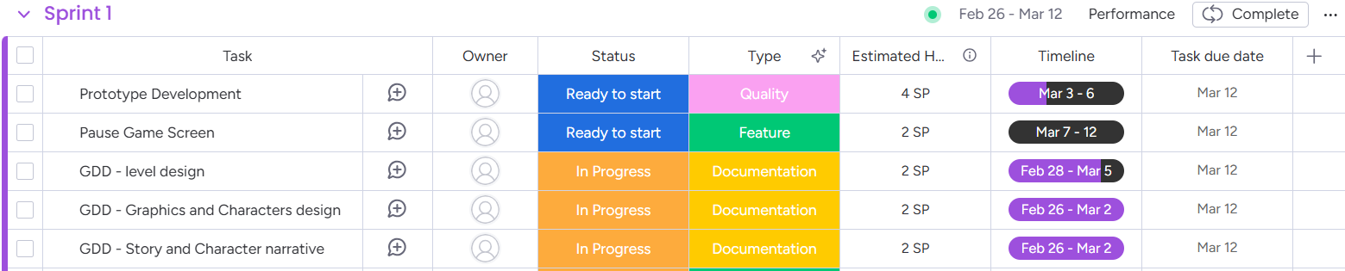

Figur 2: Opgaver opstillet til det, som i dette eksempel svare til 1 iteration eller 1 milepæl. Hver opgave/task er udstyret med en status og type, estimat i antal timer, samt en periode hvori de ønskes at blive løst. Sidst men ikke mindst, så er der en ’due date’, som henviser til datoen for milepælen, altså deadline for opgaverne. Milepælen er også markeret, som den sidste task i sprintet. Dette er lavet gennem online værktøjet Monday.

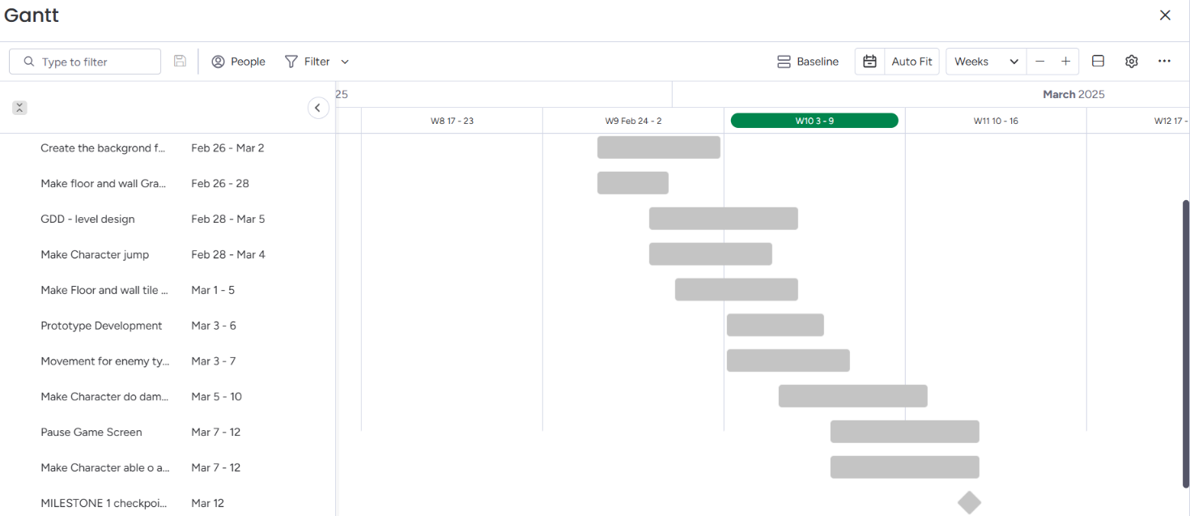

Figur 3: Gantt chart autogenereret med Monday værktøjet. Den gemmer de dato'er der er for hver task, og indsætter Milepæl, igen som en slags slut task. Dette fremkommer kun, hvis parametre og indhold er sat korrekt, som vist på figur 2.

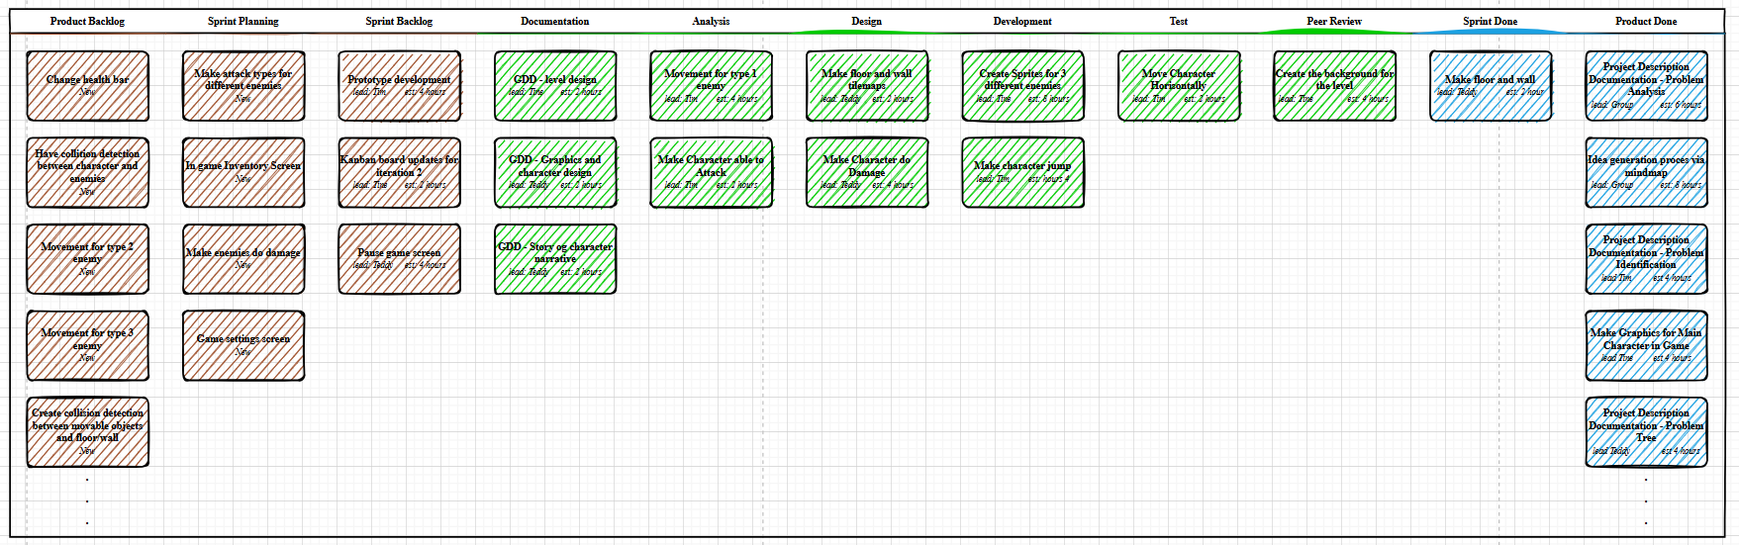

Figur 4: Et eksempel på et Kanban Board, hvor holdet her bestående af 3 personer (Tine, Tim og Teddy), har fordelt opgaver i blandt sig svarende til én iterations varighed (12 moduler på skolen og 4 timer derhjemme for hver individ, hvilket giver en 16 timers opgave-fordeling mellem gruppens medlemmer). Kanban boardet er udstyret med prædefinerede tasks, som også er illustreret i figur 1. Der er også andre tasks medinkluderet i Kanban boardet, blot for at sige, at ikke alle tasks stammer fra user stories, men er prædefinerede anerkendt gennem gruppens fælles samarbejde. Farverne markerer blot en slags status for hver tasks, hvor man i grove træk kan oversætte det til rød=på stand by, grøn=igangværende og blå=færdig. Farverne er ikke nødvendige for at lave et Kanban board. Bemærk venligst, hver tasks er udstyret med en ansvarlig person (kaldet lead), og et tidsestimat pr. opgave (kaldet est, og sat til antal timer). De tidsestimater der er sat, er noget, som jeg har fundet på, så i dette tilfælde behøves de ikke at være realistiske. Og estimater behøver heller aldrig at ramme fuldstændig rigtigt rent tidsmæssigt, men være cirka korrekt. Kanban boardet er lavet gennem draw.io, et gratis online værktøj. Dog vil jeg anbefale andre værktøjer til opbygningen af et Kanban board, såsom Trello, da det alligevel var noget tidskrævende at side med 😊